

МИНИСТЕРСТВО НАУКИ И ВЫСШЕГО ОБРАЗОВАНИЯ РОССИЙСКОЙ ФЕДЕРАЦИИ

Федеральное государственное автономное образовательное учреждение высшего образования

**«Дальневосточный федеральный университет»**

(ДВФУ)

**ИНСТИТУТ МАТЕМАТИКИ И КОМПЬЮТЕРНЫХ ТЕХНОЛОГИЙ**

**Департамент программной инженерии и искусственного интеллекта**

**РАЗРАБОТКА ОНЛАЙН-СЕРВИСА**

**«****МЕНЕДЖЕР МЕБЕЛЬНОЙ ФИРМЫ»**

ПРОЕКТНАЯ РАБОТА

по дисциплине «Сетевые и интернет технологии»

по образовательной программе подготовки бакалавров по направлению

09.03.04 - Программная инженерия

|  |  |  |  |  |
| --- | --- | --- | --- | --- |
|  |  | Студент гр. Б9120-09.03.04прогин | | |
|  |  |  | | В. М. Алексеев |
|  |  | (подпись) | |  |
|  |  | Руководитель | | |
|  |  | К. Т. Н., доцент | | |
|  |  | ученая степень, должность |  | Г. П. Озерова |
|  |  | (подпись) |  | (И.О. Фамилия) |
|  |  |  | | |

г. Владивосток

2024

Оглавление

Введение 2

1. Проектирование online-сервиса 4

1.1. Описание предметной области 4

1.2. Исследования: метод персонажа 5

1.3. Сценарии использования online-сервиса 6

1.4. Прототип интерфейса 10

1.5. Проектирование базы данных 11

2. Реализация 13

2.1. Функциональные особенности онлайн-сервиса «Менеджер мебельной фирмы» 13

2.2. Выбор средств реализации 13

# Введение

На данный момент мебельная фирма занимается изготовлением и установкой своих изделий. Ее менеджеры ведут необходимые записи о делах фирмы в бумажных блокнотах. Однако фирма расширяется, становится сложнее и медленнее работать с увеличивающимися данными, следовательно пропадает потенциальная выручка. Вследствие, было принято решение разработать онлайн сервис для хранения информации о делах фирмы.

Онлайн-сервис «Менеджер мебельной фирмы» предназначен для администрирования фирм, деятельностью которых является производство и сбыт мебельной продукции.

Проблема, которую нужно решить:

* Отсутствие быстрого доступа к данным фирмы, для обработки запросов, поступающих от клиентов;

Исходя из вышеперечисленных проблем были сформулированы цели проекта «Менеджер мебельной фирмы»:

1. Ускорить производственные процессы фирмы;
2. Поднять эффективность работы менеджера фирмы;

# Проектирование online-сервиса

В данной главе проводится анализ предметной области для онлайн-сервиса «Менеджер мебельной фирмы». Определяются сценарии использования, разрабатывается проект интерфейса и проект базы данных.

## Описание предметной области

Работа фирмы заключается в осуществлении продаж мебельных изделий клиентам по заключенным договорам, в ведении учета имеющихся изделий, информации о клиентах и сотрудниках и в слежении за исполнением договоров. Есть менеджер, который должен контролировать все эти процессы.

Мебельное изделие имеет наименование, тип, цвет, габариты и закупочную стоимость материалов. Изделие может быть, как и в нескольких продажах, так и вовсе не иметь спроса.

Клиент (заказчик) частное(ФИО) или юридическое лицо(название компании),с контактным номером и адресом для установки изделий, заключивший договор по продаже (продажам) мебельного изделия (изделий).

Договор на имя клиента, который заключил договор, содержит в себе продажи мебельных изделий, дату заключения и дату окончания. Договор содержит в себе хотя бы одну продажу мебели.

Продажа привязана к конкретному договору. Является информацией об конкретном купленном изделии и количество этой мебели.

Мастер – лицо ответственное за производство, доставку и/или установку мебельных изделий, получает заказы от менеджера, зарабатывает проценты от каждого сделанного заказа имеет и некоторый стаж, который влияет на зарплату.

Заказы мастера – это список всех продаж, который закреплен за определенным мастером. Содержит в себя информацию о продаже, за которую взялся мастер и стоимость работы. При большом количестве некоторой модели изделий в продаже, она может распределяться между несколькими мастерами, соответственно, стоимость работы тоже делится между ними.

Этап заказа – множество имен для описания в каком этапе производства находится заказ.

Состояние заказа(продажи) – это маршрутный лист, показывающий на каком этапе производства, находится заказ. Фиксируется менеджером в конкретную дату. По просьбе клиентов менеджер должен озвучивать им состояние заказа. Каждый заказ до истечения срока договора должен иметь этап «Завершен», иначе он считается просроченным.

Фирма от лица менеджера ведет учет клиентской базы, каталог изделий, базу сотрудников. Все договоры фиксируются, продажи распределяются между мастерами, и рассчитываются стоимости их работы.

Если мастер имеет больше одного просроченного дедлайна, он штрафуется и не получает новые заказы.

Множество изделий может обновляться новыми видами, те изделия, которые вышли из моды списываются из каталога.

## Исследования: метод персонажа

* Менеджер

**Менеджер, заинтересованный в** **поиске и обновлении состоянии заказа.**

|  |  |
| --- | --- |
| Характеристика | Сотрудник компании, возраст от 30 до 50 лет, работает в данной сфере от 5 лет, знает все процессы и тонкости функционирования мебельного бизнеса имеет среднее или высшее финансовое образование. |
| Что делает | Находит заказ мастера  Фиксирует этапы производства  Отвечает на вопросы от клиентов по состоянию их продаж. |
| Что для него важно | Своевременно фиксировать этапы производства;  Иметь быстрый доступ к информации о состоянии заказа. |

**Менеджер, заинтересованный** **в ведении клиентской базы, каталога изделий, базы сотрудников**

|  |  |
| --- | --- |
| Характеристика | Сотрудник компании, возраст от 30 до 50 лет, работает в данной сфере от 5 лет, знает все процессы и тонкости функционирования мебельного бизнеса имеет среднее или высшее финансовое образование. |
| Что делает | Добавляет, смотрит, обновляет и удаляет информацию для базы клиентов, каталога изделий, базы сотрудников. |
| Что для него важно | Добавлять, просматривать, обновлять и удалять информацию; |

**Менеджер, заинтересованный в расчете зарплаты мастеру**

|  |  |
| --- | --- |
| Характеристика | Сотрудник компании, возраст от 30 до 50 лет, работает в данной сфере от 5 лет, знает все процессы и тонкости функционирования мебельного бизнеса имеет среднее или высшее финансовое образование. |
| Что делает | Вычисляет зарплаты за заказы мастерам. |
| Что для него важно | Быстро рассчитывать зарплаты; |

## Сценарии использования online-сервиса

Пользователем сервиса в основном является менеджер мебельной фирмы. Для него важно контролировать каждый этап работы фирмы, ведь от этого зависит финансовый успех компании.

Представим сценарий использования для менеджера, который ищет и обновляет информации по состоянию заказа:

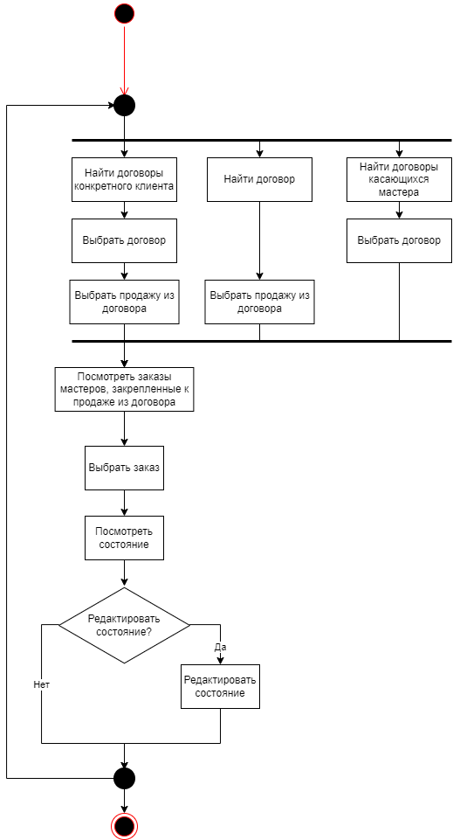

Рис. 1. Сценарий использования для пользователя «Менеджер», который ищет и обновляет информации по состоянию заказа.

Представим сценарий использования для редактирования состояния:

Рис. 2. Сценарий использования для редактирования состояния.

Представим сценарий использования для менеджера, который ведет клиентскую базу, каталог изделий, базу сотрудников:

Рис. 3. Сценарий использования для пользователя «Менеджер», который ведет клиентскую базу, каталог изделий, базу сотрудников.

Представим сценарий использования для менеджера, который рассчитывает зарплату мастерам.:

Рис. 4. Сценарий использования для пользователя «Менеджер», который рассчитывает зарплату мастерам.

## Прототип интерфейса

Для онлайн-сервиса «Менеджер мебельной фирмы» был разработаны прототипы интерфейса.

На рисунке 5 вы можете увидеть прототип интерфейса «Просмотр информации. Клиенты».

Рис 5. Прототип интерфейса «Просмотр информации. Клиенты».

На рисунке 6 вы можете увидеть прототип интерфейса «Поиск и обновление информации по состоянию заказа».

Рис 6. Прототип интерфейса «Просмотр информации. Клиенты».

На рисунке 7 вы можете увидеть прототип интерфейса «Расчет зарплаты мастера».

Рис 7. Прототип интерфейса «Расчет зарплаты мастера».

## Проектирование базы данных

В результате анализа предметной области можно выделить следующие информационные объекты:

1. Мастер
2. Клиент
3. Тип мебели
4. Цвет мебели
5. Шаг производства
6. Договор
7. Мебель
8. Продажа
9. Заказ мастера
10. Состояние заказа

На основе выделенных объектов можно получить следующую концептуальную модель, демонстрирующую связи между объектами:

Рис. 8. Концептуальная модель ПО.

Для каждого информационного объекта необходимо сопоставить табличное представление, устранить связи многое ко многим, привести к третьей нормальной форме.

Таким образом, была получена следующая логическая модель:

Рис. 9. Логическая модель ПО.

# Реализация

В рамках данной главы была описана реализация проекта «Менеджер мебельной фирмы» определены функциональные возможности, выбраны средства реализации, сформирован граф сценария диалога.

## Функциональные особенности онлайн-сервиса «Менеджер мебельной фирмы»

Онлайн-сервис «Менеджер мебельной фирмы» должен:

1. Обеспечить менеджерам возможность добавлять, удалять и изменять данные в базе;
2. Обеспечить менеджерам возможность составлять отчет;
3. Обеспечить мастерам возможность смотреть свои заказы;
4. Обеспечить клиентам возможность смотреть свои договоры;
5. Обеспечить клиентам возможность рассмотреть каталог изделий.

## Выбор средств реализации

В основе онлайн-сервиса ««Менеджер мебельной фирмы» лежит шаблон MVC, позволяющий отделить бизнес-логику от пользовательского интерфейса.

В этом проекте были использованы мощные инструменты, такие как веб-фреймворк Flask, база данных Sqlite, ORM Peewee и система аутентификации KeyCloak. Flask, написанный на языке программирования Python, предоставляет высокоуровневый функционал для быстрого и удобного создания веб-приложений и микро-сервисов.

Flask отличается своей интеграцией, предоставляя встроенные инструменты для работы с базой данных. В данном проекте была выбрана Sqlite, быстрая и легкопонимаемая система управления базами данных, которая обеспечивает надежное хранение данных.

Для управления базой данных и взаимодействия с ней был использован ORM Peewee. Этот инструмент позволяет удобно работать с базой данных, предоставляя абстракцию от конкретного SQL-синтаксиса и упрощая процесс создания запросов.

Важной частью проекта является также система аутентификации KeyCloak. Она обеспечивает безопасность и контроль доступа к приложению, предоставляя единый вход для пользователей.

Таким образом, в данном проекте комбинация Flask, Peewee, KeyCloak и Sqlite обеспечивает максимальную эффективность, безопасность и удобство разработки, отвечая потребностям сложных веб-приложений.